Zadavatel: CPA Delfín, příspěvková organizace
Slovácké náměstí 2377, Uherský Brod
IČ: 71177108
Zastoupeno: Mgr. Vlastimil Šmíd, ředitel

čisticí a dezinfekční prostředky pro aquapark cpa delfín uherský brod v roce 2021 - 2022

Typ veřejné zakázky: veřejná zakázka malého rozsahu, JOSEPHINA elektronické podání nabídky

Protokol

elektronické otevírání nabídek

1. Složení komise

1. Ing. Petr Vrána
2. Mgr. Vlastimil Šmíd
3. František Janík

Všichni přítomní členové komise stvrzují svým podpisem prohlášení o střetu zájmů – viz Čestné prohlášení.

2. Seznam nabídek

Lhůta pro podání nabídek byla do: 01.02.2021 v 10:00 hodin následně byly nabídky elektronicky zpřístupněny – otevřeny administrátorkou veřejných zakázek. Všechny nabídky byly podány v elektronické podobě.

Zadavatel do konce lhůty pro podání nabídek přijal: 3 nabídky

Předpokládaná hodnota veřejné zakázky: 130.000 Kč bez DPH / 1 rok
260.000 Kč bez DPH / 2 roky

I. Nabídky doručené/stažené ve lhůtě pro podání nabídek
ID Stav Čas podání/stažení Název účastníka IČO Autenticita Seriové číslo Vydavatel Manipulace
27679 podaná 26.01.2021 14:28:59 Velkoobchod ŠAS, s.r.o. 26687119 - - - Nebyla
27808 podaná 28.01.2021 16:57:28 Jaroslav Valášek 65318358 - - - Nebyla
27978 podaná 01.02.2021 07:59:07 ŘEMPO VEGA,s.r.o. 25384686 - - - Nebyla

Celkový počet nabídek podaných ve lhůtě pro podání nabídek: 3
3. Identifikační a ostatní údaje účastníků

Nabídka č. 1
Obchodní jméno: | Velkoobchod ŠAS, s.r.o.
Sídlo: | Severní 184, 257 68 Dolní Kralovice
IČ: | 26687119
Údaje týkající se číselně vyjádřitelným kritériím hodnocení: | 129.022,05 Kč bez DPH

Nabídka č. 2
Obchodní jméno: | Drogerie Valášek
Sídlo: | Osvoboditelů 1814, 688 01 Uherský Brod
IČ: | 65318358
Údaje týkající se číselně vyjádřitelným kritériím hodnocení: | 183.577,62 Kč bez DPH
.
Nabídka č. 3
Obchodní jméno: | ŘEMPO VEGA, s.r.o.
Sídlo: | Skopalíkova 2354/47A, 767 01 Kroměříž
IČ: | 25384686
Údaje týkající se číselně vyjádřitelným kritériím hodnocení: | 153.515,98 Kč bez DPH
.

Dle zákona č. 134/2016 Sb., o zadávání veřejných zakázek je možné otočit proces posouzení a hodnocení nabídek. Zadavatel má možnost nejdříve hodnotit nabídky a až poté přistoupit k posouzení nabídek

Zadavatel tento postup analogicky použije u posouzení a hodnocení této veřejné zakázky malého rozsahu, tzn. po hodnocení nabídek bude posuzovat pouze nabídku prvního účastníka s nejlepším hodnocením ekonomické výhodnosti.

zpráva o hodnocení nabídek

1. Seznam a popis hodnocených nabídek

Nabídka č. 1 | Velkoobchod ŠAS, s.r.o.

Nabídka č. 2 | Drogerie Valášek

Nabídka č. 3 | ŘEMPO VEGA, s.r.o.

Popis hodnocení údajů z nabídek:
Základním kritériem pro zadání veřejné zakázky malého rozsahu je ekonomická výhodnost, konkrétně nejnižší nabídková cena.

Popis srovnání hodnot získaných při hodnocení:
Číselně vyjádřitelné hodnoty ve formě nabídkové ceny byly srovnávány od nejnižší nabídkové ceny až po nejvyšší nabídkovou cenu v částce bez DPH.

Celkové hodnocení nabídek provede hodnotící komise tak, že nabídky jednotlivých účastníků se seřadí od nejnižší nabídkové ceny bez DPH po nejvyšší nabídkovou cenu bez DPH, přičemž nabídka s nejnižší nabídkovou cenou bez DPH bude vyhodnocena jako ekonomicky nejvýhodnější nabídka.

2. Výsledek hodnocení

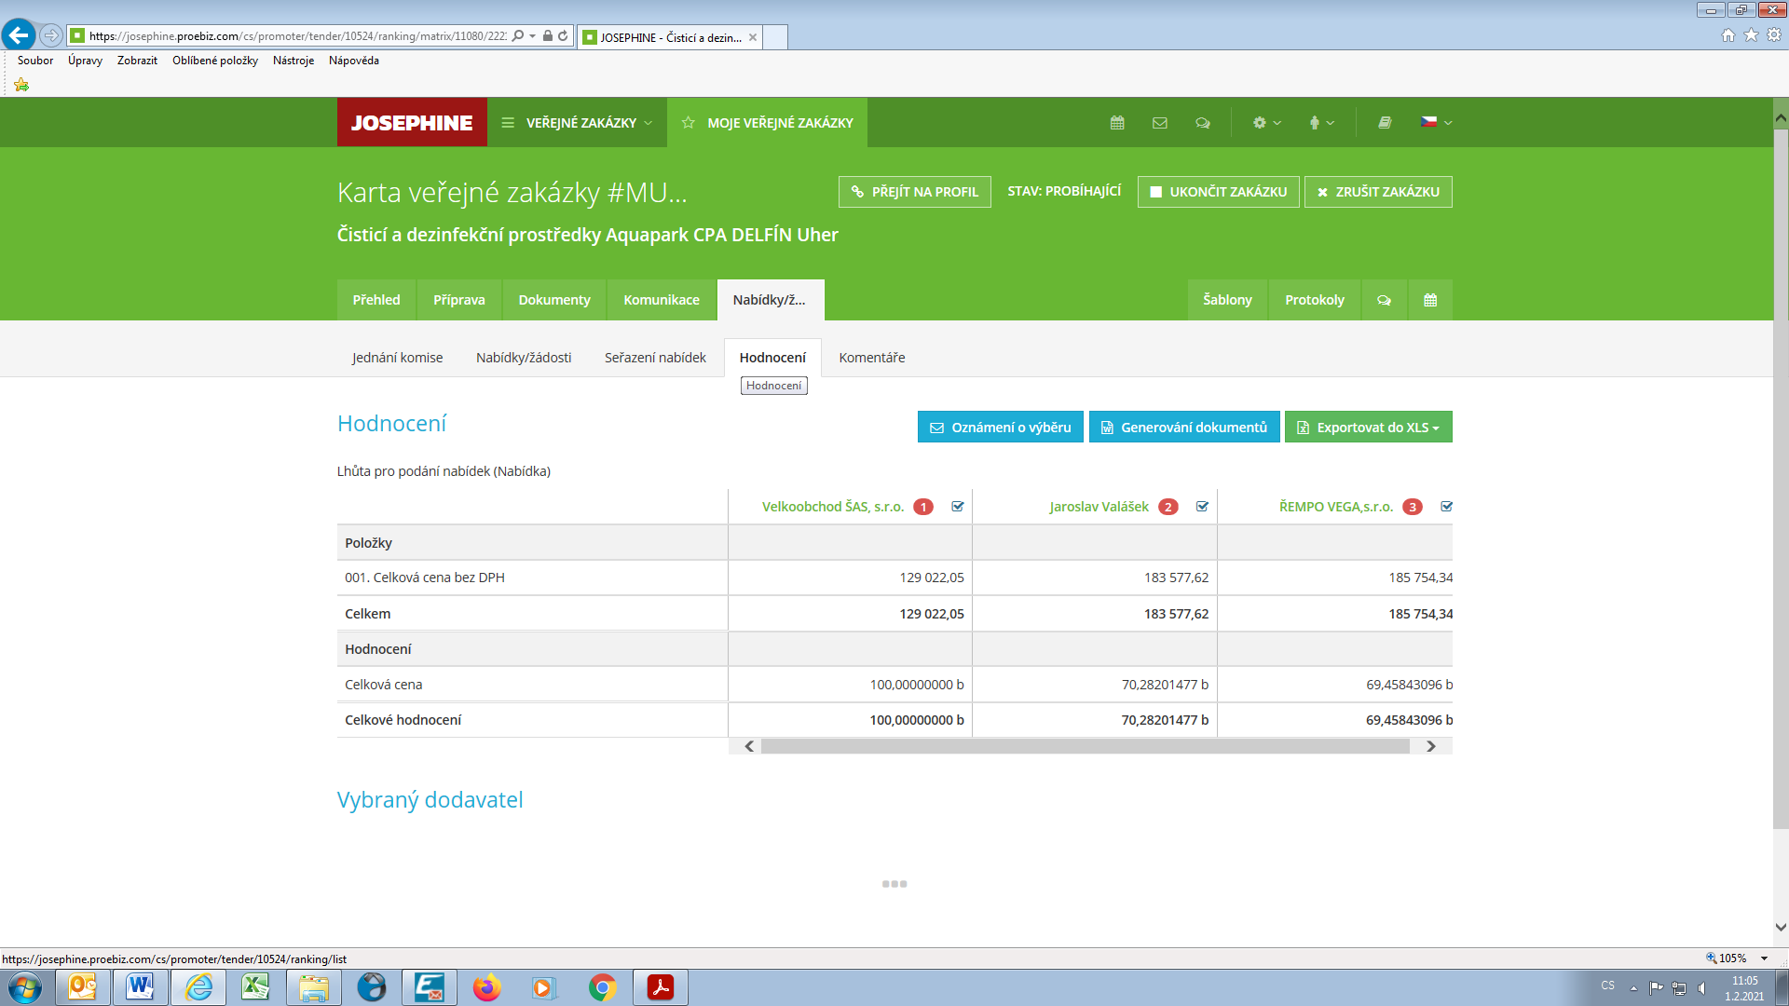

posouzení prokázání způsobilosti, kvalifikace a ostatních požadavků zadavatele

1. Seznam dokladů

Seznam dokladů, které zadavatel požadoval prokázat:
Profesní způsobilost, Návrh smlouvy, Krycí list, cenový rozpis

2. Údaje rozhodné pro prokázání splnění

Nabídka č. 1
Obchodní jméno: | Velkoobchod ŠAS, s.r.o.
Sídlo: | Severní 184, 257 68 Dolní Kralovice
IČ: | 26687119
Profesní způsobilost: | ANO
Ostatní požadavky zadavatele: | ANO
Komise nabídku vyřadila: | NE
Důvod vyřazení nabídky: | -

Nabídka č. 2
Obchodní jméno: | Drogerie Valášek
Sídlo: | Osvoboditelů 1814, 688 01 Uherský Brod
IČ: | 65318358
Profesní způsobilost: | neposuzováno
Ostatní požadavky zadavatele: | neposuzováno
Komise nabídku vyřadila: | NE
Důvod vyřazení nabídky: | -

Nabídka č. 3
Obchodní jméno: | ŘEMPO VEGA, s.r.o.
Sídlo: | Skopalíkova 2354/47A, 767 01 Kroměříž
IČ: | 25384686
Profesní způsobilost: | neposuzováno
Ostatní požadavky zadavatele: | neposuzováno
Komise nabídku vyřadila: | NE
Důvod vyřazení nabídky: | -

konečná zpráva o hodnocení nabídek

Vítězným dodavatelem byl komisí pro posouzení a hodnocení nabídek ustanoven dodavatel:

Podaná nabídka č.: | 1.
Obchodní jméno: | Velkoobchod ŠAS, s.r.o.
Hodnocené údaje: | 129.022,05 Kč bez DPH

jména a podpisy členů komise, kteří provedli posouzení a hodnocení nabídek podaných elektronicky

Členové komise: |  | Podpisy:
1. | Ing. Petr Vrána
2. | Mgr. Vlastimil Šmíd
3. | František Janík

V Uherském Brodě dne 01.02.2021

